**Министерство науки и высшего образования Российской Федерации Федеральное государственное бюджетное образовательное учреждение высшего образования**

**«Московский государственный технический университет**

**имени Н.Э. Баумана (национальный исследовательский университет)»**

**(МГТУ им. Н.Э. Баумана)**

**Факультет «Информатика и системы управления»**

**Кафедра «Системы обработки информации и управления»**

**Курс «Технологии машинного обучения»**

Отчёт по лабораторной работе №4

## «Линейные модели, SVM и деревья решений.»

Выполнил:

студент группы ИУ5-63Б

Илья Соколов

Проверил:

к.т.н., доц., Ю. Е. Гапанюк

2024 г.

### Задание:

1. Выберите набор данных (датасет) для решения задачи классификации или регрессии.
2. В случае необходимости проведите удаление или заполнение пропусков и кодирование категориальных признаков.
3. С использованием метода train_test_split разделите выборку на обучающую и тестовую.
4. Обучите следующие модели:
   * одну из линейных моделей (линейную или полиномиальную регрессию при решении задачи регрессии, логистическую регрессию при решении задачи классификации);
   * SVM;
   * дерево решений.
5. Оцените качество моделей с помощью двух подходящих для задачи метрик. Сравните качество полученных моделей.
6. Постройте график, показывающий важность признаков в дереве решений.
7. Визуализируйте дерево решений или выведите правила дерева решений в текстовом виде.

Используемый датасет: <https://www.kaggle.com/code/mayankkestwal10/graduate-admissions-predictive-modelling/input>.

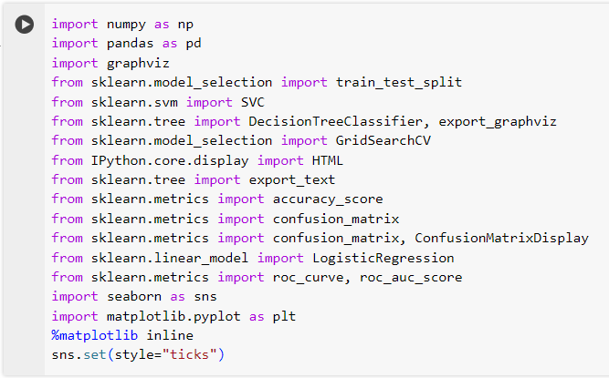

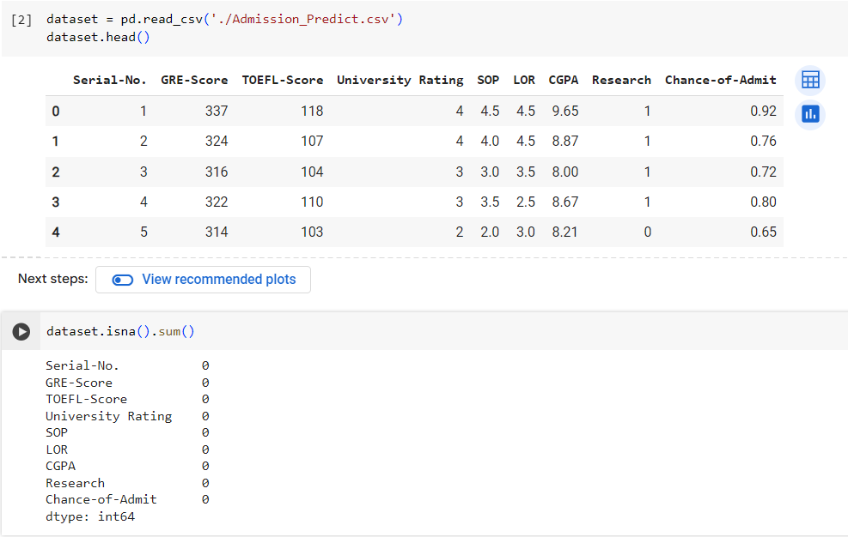

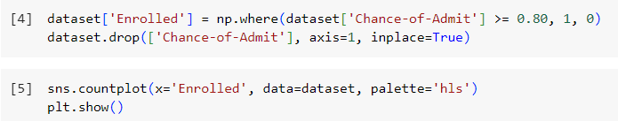

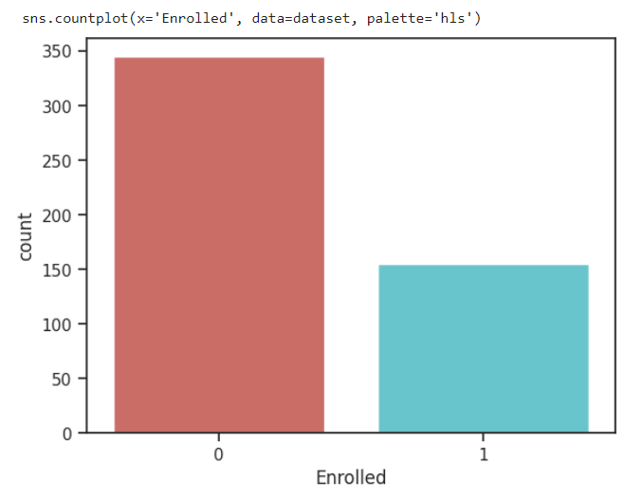

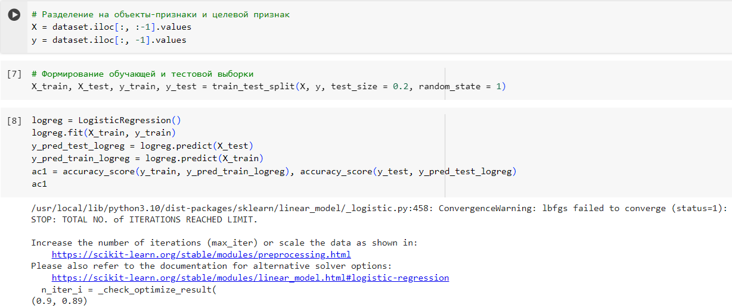

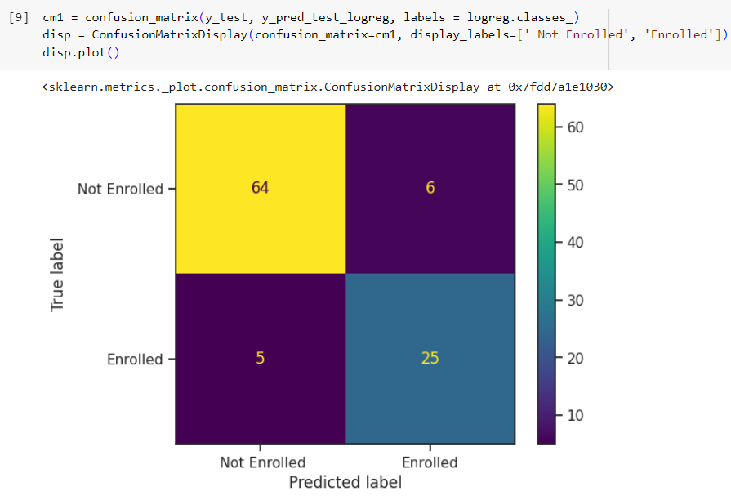

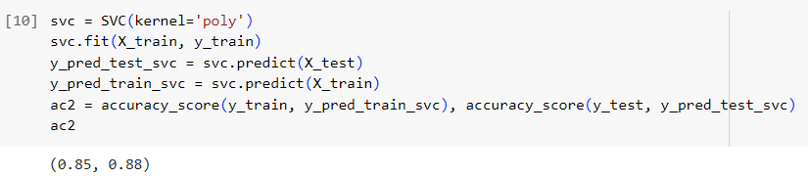

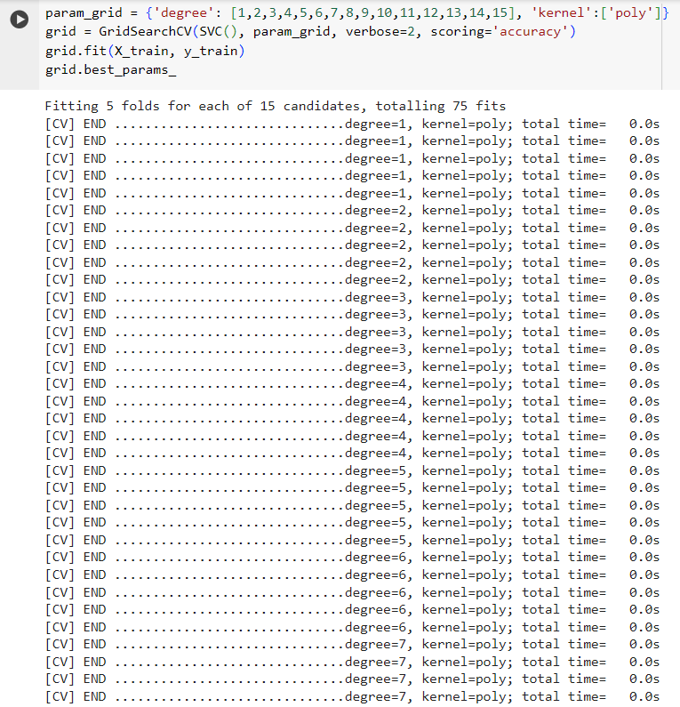

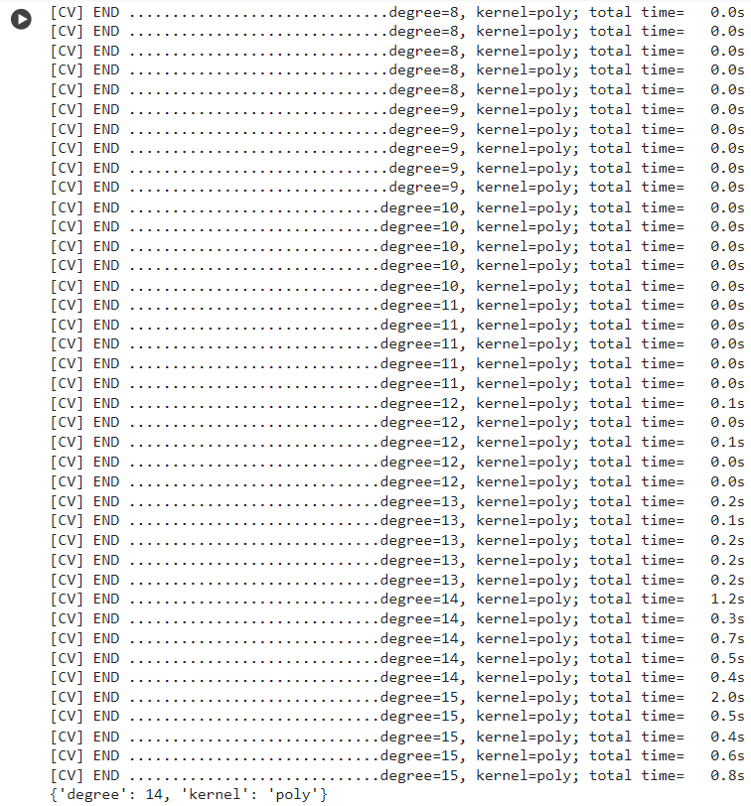

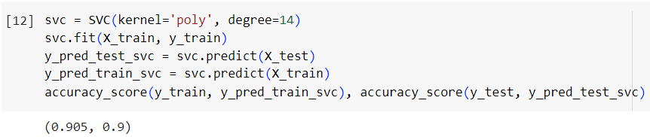

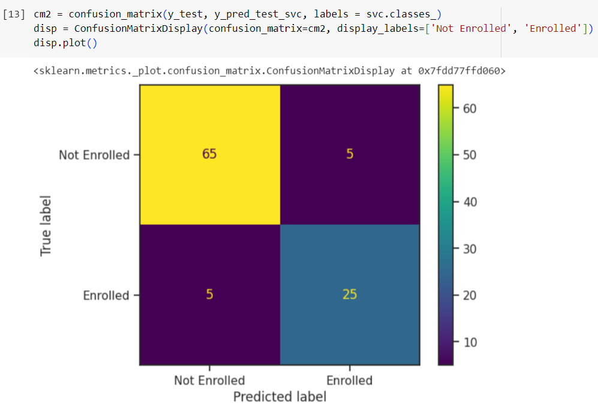

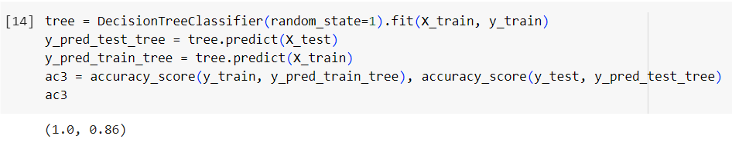

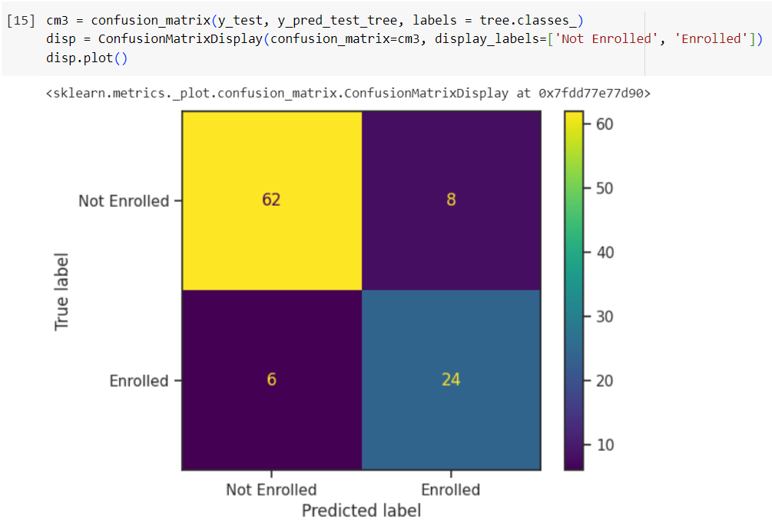

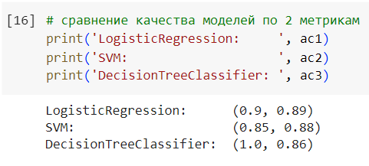

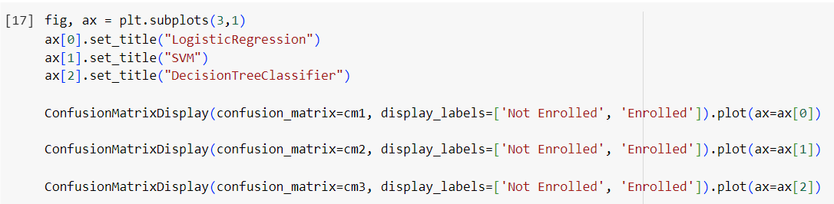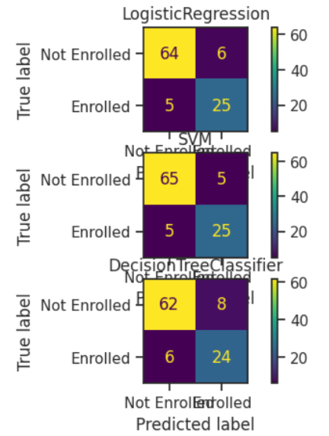



|--- CGPA <= 8.85

| |--- GRE-Score <= 319.50

| | |--- CGPA <= 8.78

| | | |--- CGPA <= 8.68

| | | | |--- class: 0

| | | |--- CGPA > 8.68

| | | | |--- CGPA <= 8.68

| | | | | |--- LOR <= 2.75

| | | | | | |--- class: 0

| | | | | |--- LOR > 2.75

| | | | | | |--- class: 1

| | | | |--- CGPA > 8.68

| | | | | |--- class: 0

| | |--- CGPA > 8.78

| | | |--- TOEFL-Score <= 108.00

| | | | |--- class: 1

| | | |--- TOEFL-Score > 108.00

| | | | |--- class: 0

| |--- GRE-Score > 319.50

| | |--- Serial-No. <= 319.50

| | | |--- Serial-No. <= 7.00

| | | | |--- class: 1

| | | |--- Serial-No. > 7.00

| | | | |--- SOP <= 2.25

| | | | | |--- Serial-No. <= 111.00

| | | | | | |--- class: 0

| | | | | |--- Serial-No. > 111.00

| | | | | | |--- class: 1

| | | | |--- SOP > 2.25

| | | | | |--- class: 0

| | |--- Serial-No. > 319.50

| | | |--- SOP <= 3.75

| | | | |--- LOR <= 2.00

| | | | | |--- class: 1

| | | | |--- LOR > 2.00

| | | | | |--- TOEFL-Score <= 112.50

| | | | | | |--- class: 0

| | | | | |--- TOEFL-Score > 112.50

| | | | | | |--- class: 1

| | | |--- SOP > 3.75

| | | | |--- CGPA <= 8.54

| | | | | |--- class: 0

| | | | |--- CGPA > 8.54

| | | | | |--- class: 1

|--- CGPA > 8.85

| |--- TOEFL-Score <= 109.50

| | |--- Serial-No. <= 425.50

| | | |--- SOP <= 4.75

| | | | |--- TOEFL-Score <= 106.50

| | | | | |--- class: 0

| | | | |--- TOEFL-Score > 106.50

| | | | | |--- SOP <= 3.25

| | | | | | |--- class: 1

| | | | | |--- SOP > 3.25

| | | | | | |--- GRE-Score <= 316.00

| | | | | | | |--- class: 1

| | | | | | |--- GRE-Score > 316.00

| | | | | | | |--- Serial-No. <= 214.50

| | | | | | | | |--- class: 0

| | | | | | | |--- Serial-No. > 214.50

| | | | | | | | |--- University Rating <= 3.50

| | | | | | | | | |--- class: 0

| | | | | | | | |--- University Rating > 3.50

| | | | | | | | | |--- class: 1

| | | |--- SOP > 4.75

| | | | |--- class: 1

| | |--- Serial-No. > 425.50

| | | |--- class: 1

| |--- TOEFL-Score > 109.50

| | |--- SOP <= 3.75

| | | |--- TOEFL-Score <= 111.50

| | | | |--- Serial-No. <= 262.50

| | | | | |--- class: 1

| | | | |--- Serial-No. > 262.50

| | | | | |--- Serial-No. <= 280.00

| | | | | | |--- class: 0

| | | | | |--- Serial-No. > 280.00

| | | | | | |--- class: 1

| | | |--- TOEFL-Score > 111.50

| | | | |--- TOEFL-Score <= 115.50

| | | | | |--- SOP <= 3.25

| | | | | | |--- University Rating <= 2.50

| | | | | | | |--- class: 1

| | | | | | |--- University Rating > 2.50

| | | | | | | |--- GRE-Score <= 320.50

| | | | | | | | |--- class: 1

| | | | | | | |--- GRE-Score > 320.50

| | | | | | | | |--- class: 0

| | | | | |--- SOP > 3.25

| | | | | | |--- class: 0

| | | | |--- TOEFL-Score > 115.50

| | | | | |--- class: 1

| | |--- SOP > 3.75

| | | |--- Serial-No. <= 18.00

| | | | |--- TOEFL-Score <= 115.00

| | | | | |--- class: 0

| | | | |--- TOEFL-Score > 115.00

| | | | | |--- class: 1

| | | |--- Serial-No. > 18.00

| | | | |--- CGPA <= 8.92

| | | | | |--- University Rating <= 3.50

| | | | | | |--- class: 0

| | | | | |--- University Rating > 3.50

| | | | | | |--- class: 1

| | | | |--- CGPA > 8.92

| | | | | |--- Serial-No. <= 70.50

| | | | | | |--- Serial-No. <= 58.50

| | | | | | | |--- class: 1

| | | | | | |--- Serial-No. > 58.50

| | | | | | | |--- class: 0

| | | | | |--- Serial-No. > 70.50

| | | | | | |--- class: 1

